IT architektúrák beadandó feladat

1.Feladat

Itt a tanultak alapján és a nekünk megfelelő módon hoztunk létre egy Windows 10 operációs rendszeren alapuló virtuális számítógépet, melyet egy virtuális hálózatra raktunk a szintén Windows 10 rendszeren alapuló virtuális szerverünkkel, és egy erőforráscsoportba is helyeztük el őket. A képeken láthatóak ezek és még sok más fontos tulajdonság is.

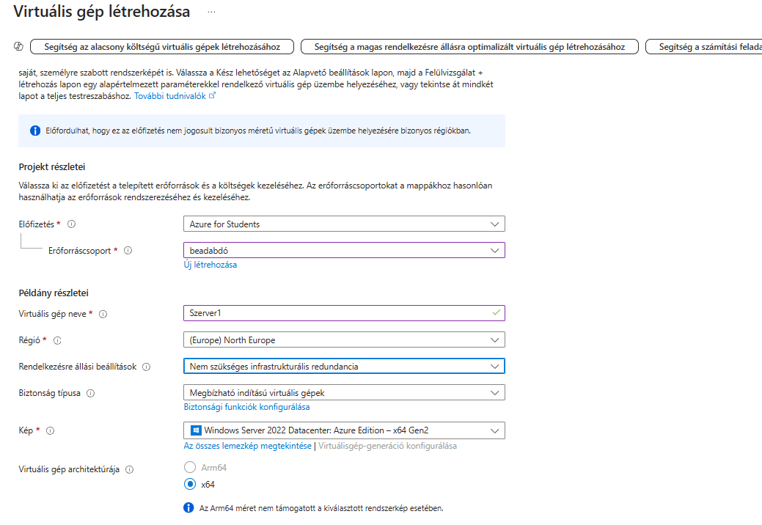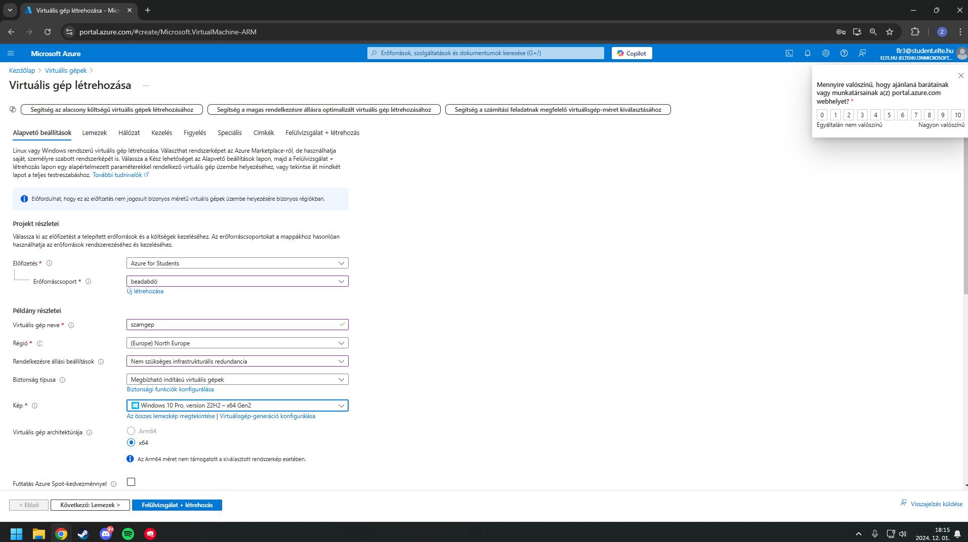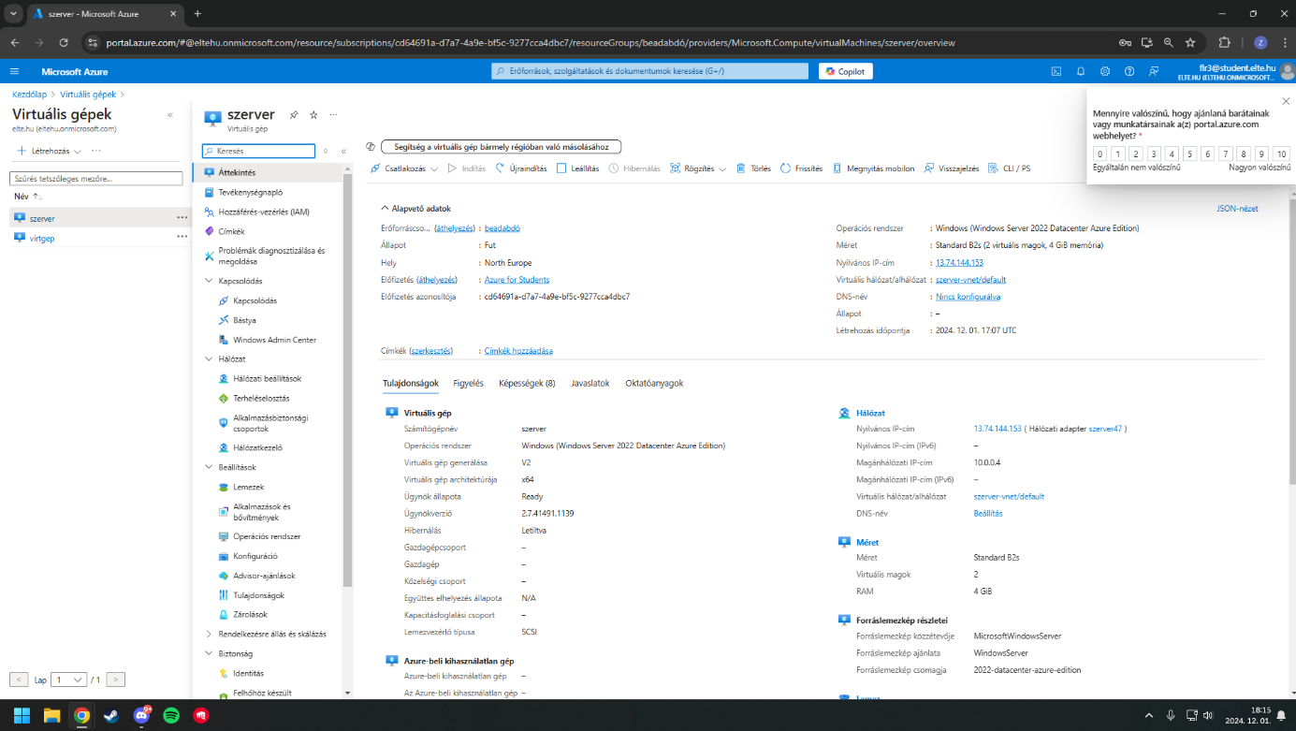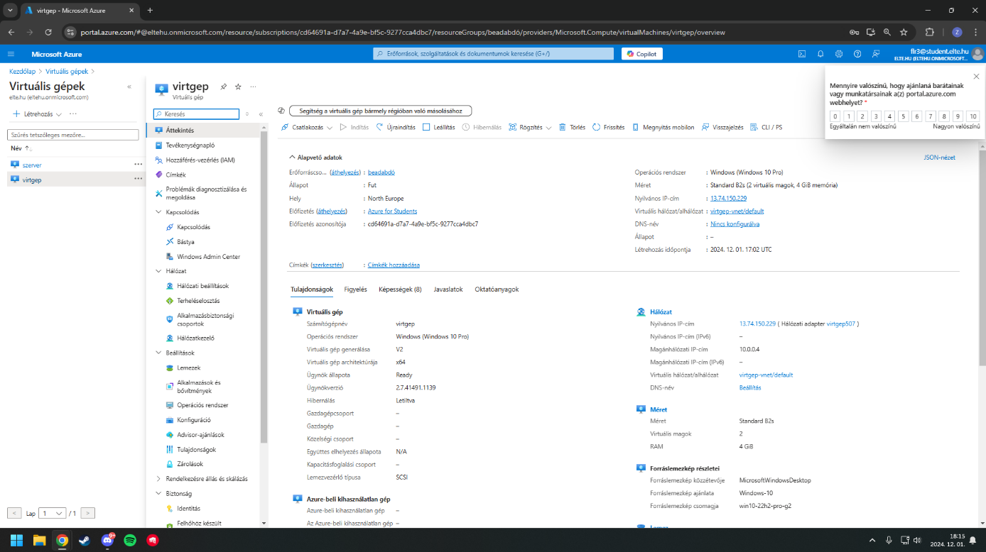

2.Feladat

Az 5.gyakorlaton tanult telepítési lépéseken végig haladva telepítettünk a szerveren 3 darab szolgáltatást. Ezek a szolgáltatások a következőek voltak: „File and Storage Service”,” Web Server (IIS)”, „Active Directory Domain Services”. Ezekkel a folyamatokkal fogunk dolgozni a következő feladatban. A telepítés gyorsan és gördülékenyen ment, fontosnak tartom kiemelni, hogy a „Web Serveren” belül miután letöltöttük még egy” FTP Server” nevű szolgáltatást is le kellett tölteni, a folyamata ugyan az volt, mint a többinek.

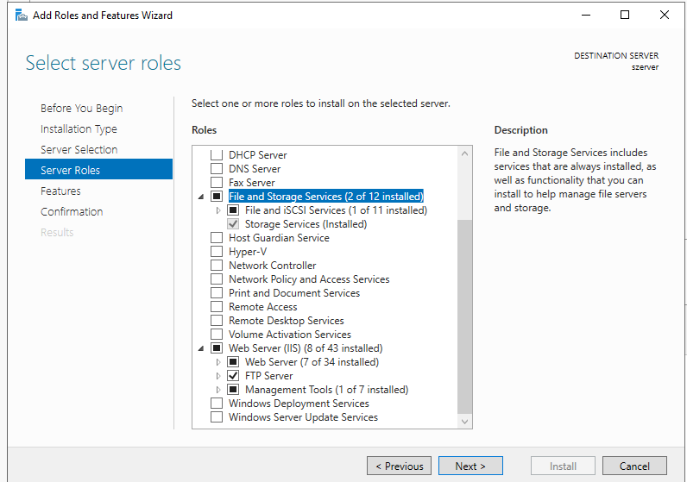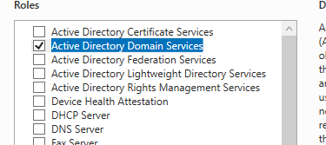

3.Feladat

1.Szolgáltatás

Először be kellett állítani a szerveren a fenti szolgáltatásokat, hogy legyen mit elérni a virtuális gépnek. Először mi a megosztott fájllal kezdtünk, melyet az „inetpub” mappán belül a „ftproot” mappába helyeztünk el szoveg.txt néven. Ezt a virtuális gépen úgy tudtuk elérni, a cmd-be beírjuk a virtuális szerver ip címét (10.0.0.4) egy „ftp” parancs után, majd utána bejelentkezünk „Anonymous” felhasználónévvel és egy jelszóval melyben, van @ karakter. Ezután a „dir” parancsot kiadva láthatjuk a korábban létrehozott szoveg.txt fájlt. A képen szöveg, képernyőkép, szoftver, szám látható

2.Szolgáltatás

Mi második szolgáltatásnak a megosztott weblapot használtuk, melyet először a szerveren kellett létrehozni.A Server Managgeren belül és azon belül a „Tools” menüből tudtuk kiválasztani az „ Internet Information Services IIS Managger”-t. Ezután a „Site” gombra kattintva hozzá is tudunk adni egy új weboldalt, melyet mi nem változtattunk meg és „Próba” lett a neve.Ezt a virtuális gépen egyszerűen úgy tudtuk elérni, hogy a keresőbe beírtuk a fentebb is használt ip címet és ekkor be is töltötte a weboldalunkat.

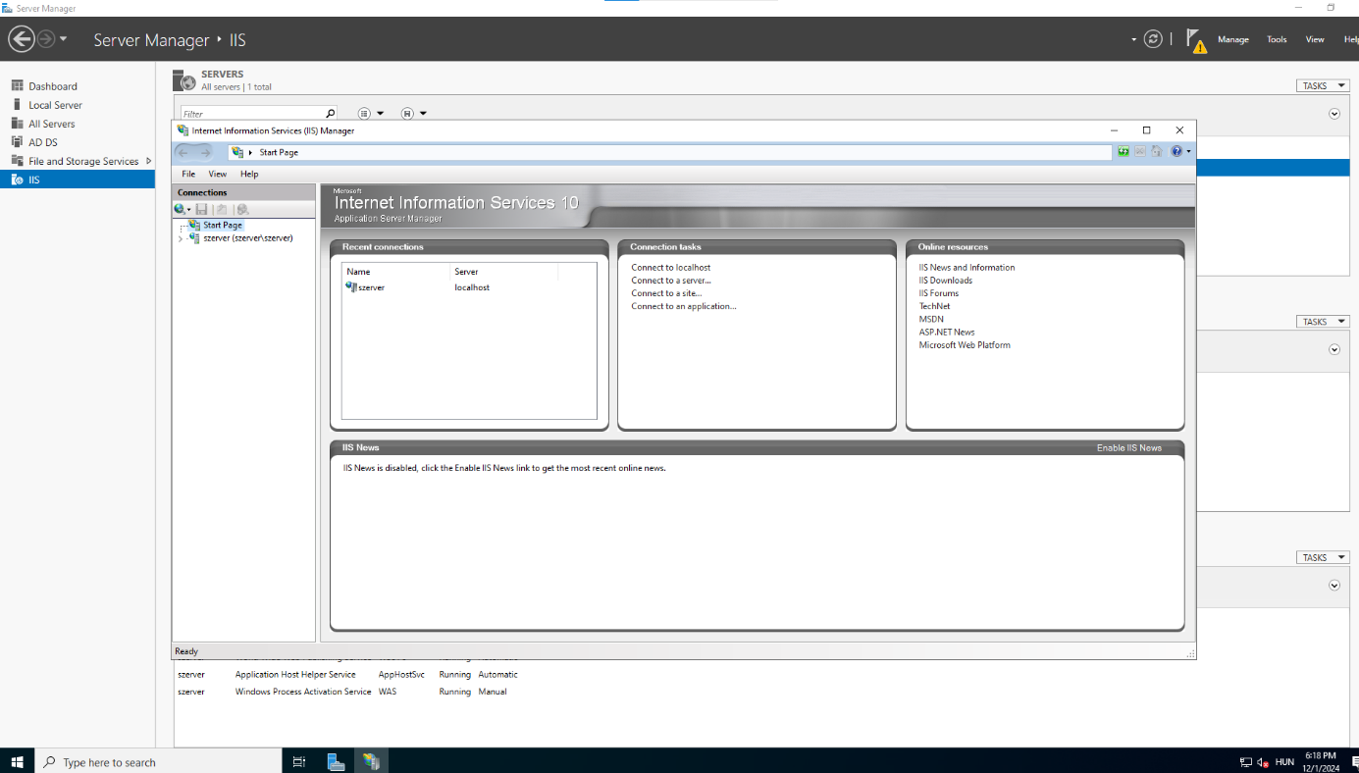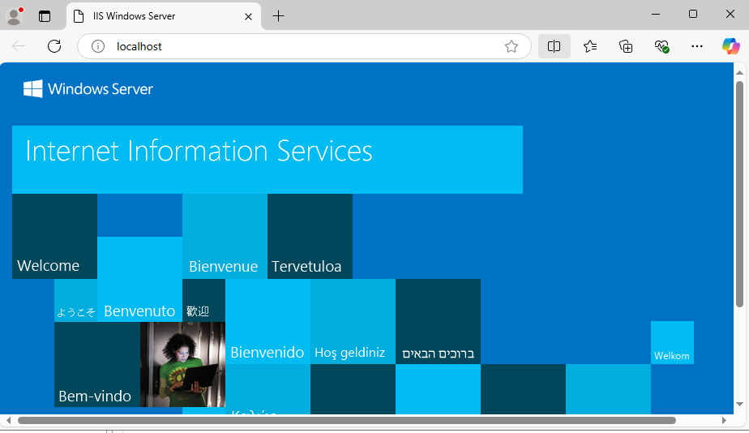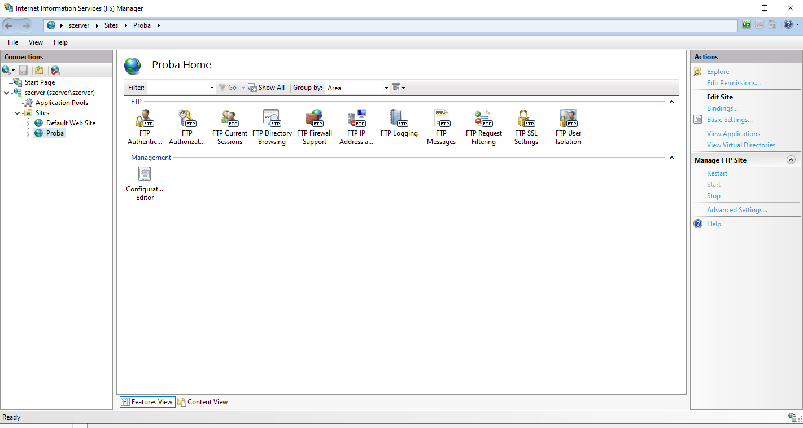

3.Szolgáltatás

A harmadik és egyben utolsó szolgáltatásunk az az új felhasználó hozzáadása volt, melyhez először be kell lépni a „Windows Administrative Tools” alkalmazásba, melyen belül ki kell választani az „Active Directory Useres and Computers” menüpontot és itt a „User” -re kattintva hozzá is tudunk adni új usert. A jelszót mi arra állítottuk, hogy ne járjon le. A videón így lépünk be egy másik fiókba, amit itt hoztunk létre. Plusz jogosultságot is kap, melyet a felhasználó tulajdonságain belül tudunk beállítani úgy, hogy a „Domain Admins” csoporthoz adjuk. 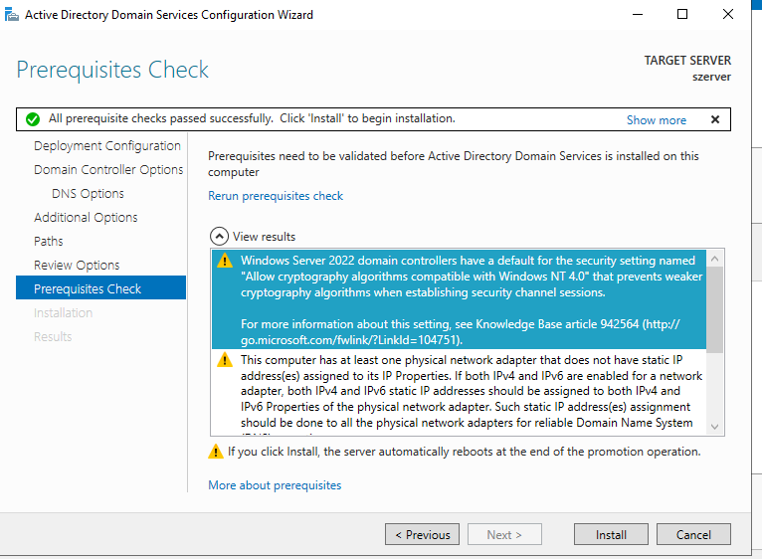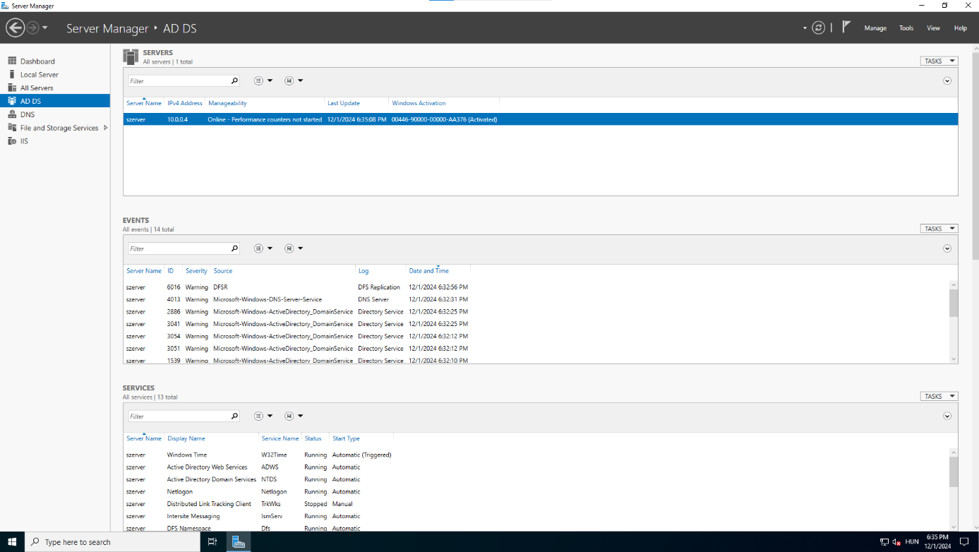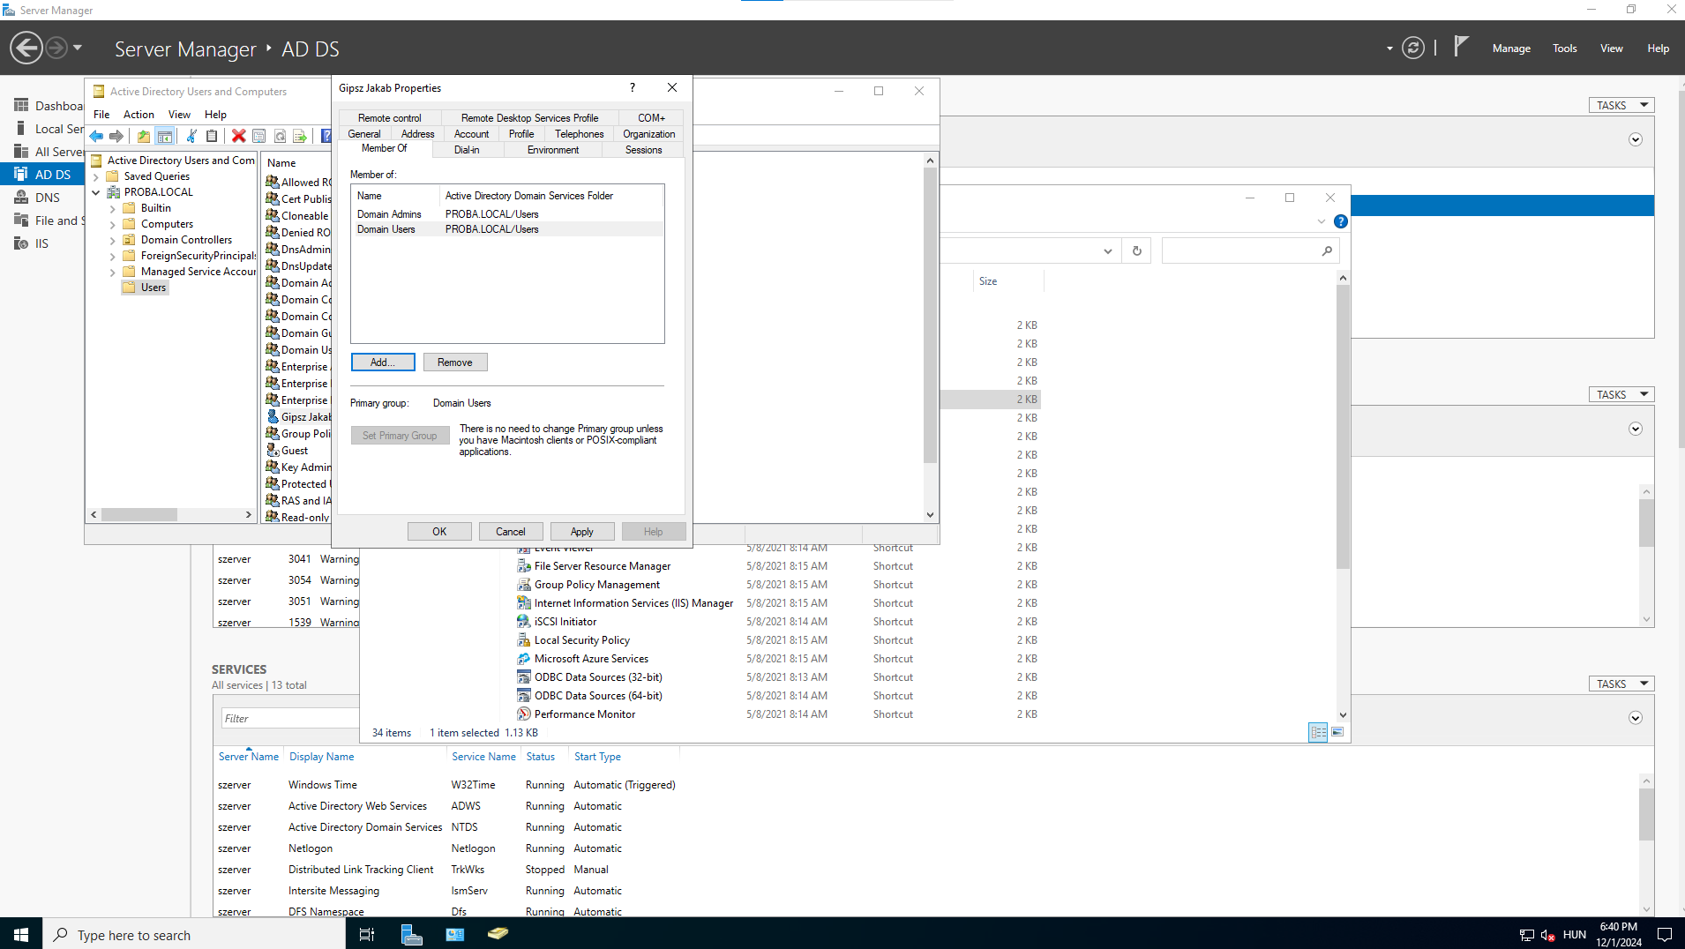

3.Feladat

A virtuális gépről, hogy mik láthatóak a megosztott fájl és a weboldal. Az elérés a fentebb leírt módon történt.

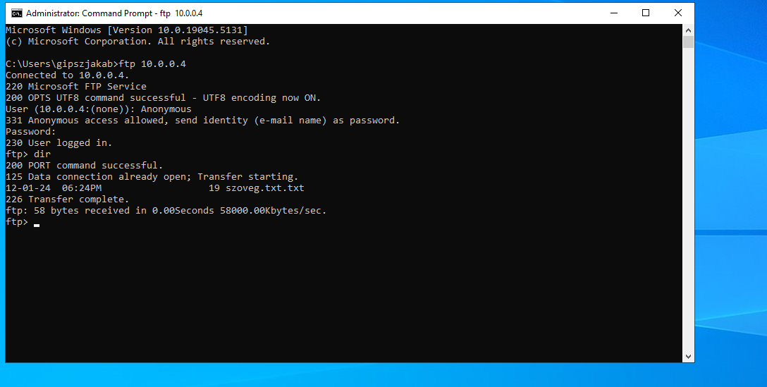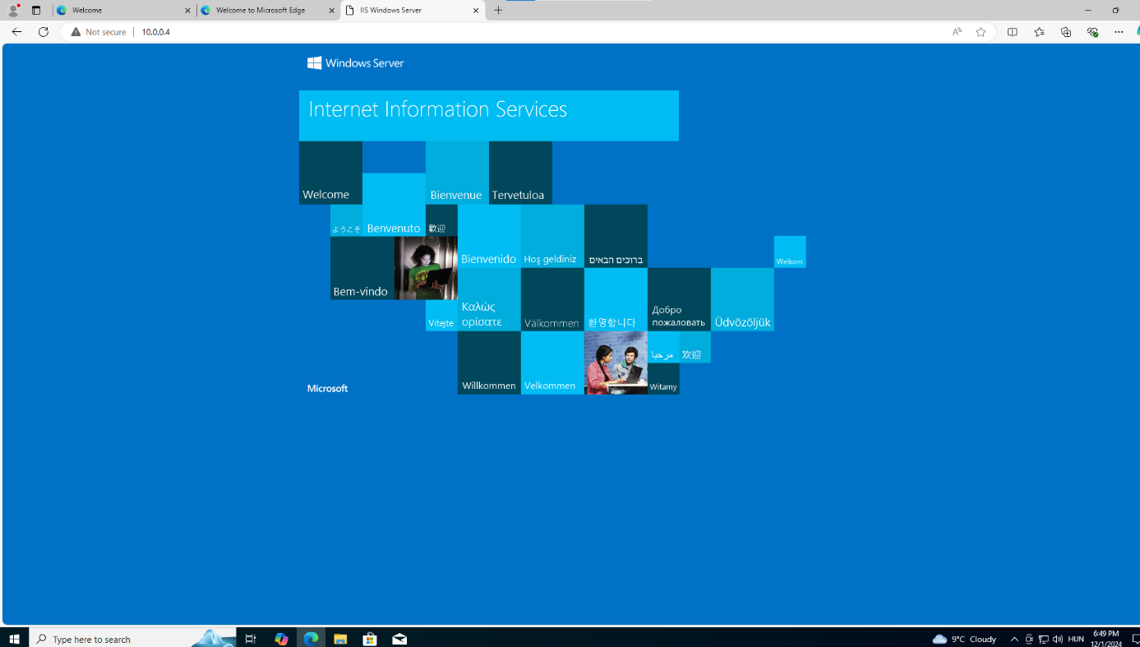

4.Feladat

Parancsok:

Új mappa létrehozása az asztalon:

Set-location C:/Desktop

New-Item -Name Újmappa-ItemType Directory

Új txt fájl létrehozása az új mappában:

Set-Location Újmappa

New-Item -Name Dátum.txt Item-Type File

Az aktuális dátum és idő lekérése:

$dátum = Get-Date -Format "yyyy-MM-dd HH:mm:ss"

Az aktuális dátum kiírása a "Dátum.txt" fájlba

$dátum | Out-File -FilePath ".\Dátum.txt" -Encoding UTF8

Fájl átnevezése:

Rename-Item -Path "Dátum.txt" -NewName “ujnev.txt "

Fájl törlése:

Remove-Item -Path "ujnev.txt"